FORMATFACTORY
Cet outil est un convertisseur de médias multifonctionnel, gratuit, qui permet d'encoder en plus faible qualité et débit. Il permet de couper une vidéo en plusieurs séquences, ce qui peut être utile pour supprimer des temps inutiles dans une longue vidéo.
Lien d’ouverture : http://www.pcfreetime.com/formatfactory/
Par défaut, FormatFactory affiche directement le traitement des vidéos.
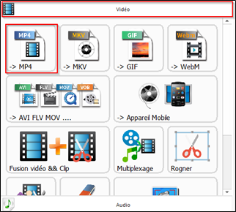
Pour convertir la vidéo en encodage Mp4, cliquez sur le premier bouton →MP4
La fenêtre suivante s’affiche.
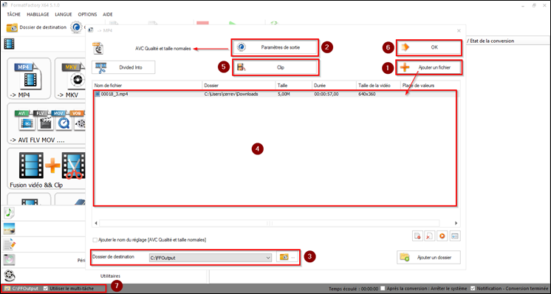
Cliquez sur le bouton Ajouter un fichier. Vous pouvez en ajouter plusieurs (traitement par lot)
Cliquez sur le bouton Paramètres de sortie pour les choisir.
Choisissez un profil pas trop grand et en AVC (codec h264). Par exemple, cliquez sur AVC Qualité et taille normale. Un profil comme AVC 480p est tout à fait correct. Choisissez toujours un profil dont la taille est inférieure à celle du fichier source (ex. 720 ou 480 pour une vidéo en 1080).
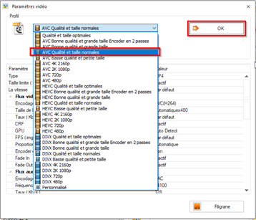
Puis validez le profil qui s’affiche à gauche du bouton « paramètres de sortie en cliquant sur le bouton OK.
Laissez sélectionné le dossier de destination par défaut s’il vous convient, sinon modifiez le.
Cette fenêtre affiche la liste des fichiers à encoder ainsi que leur poids et leur taille.
Ce bouton permet de couper des séquences dans le fichier sélectionné (non traité dans ce tutoriel)
Validez en cliquant sur le bouton OK.
La fenêtre suivante s’affiche.
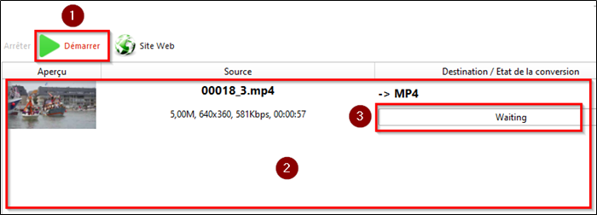
Cliquez sur le bouton Démarrer le traitement du ou des fichiers.
La liste des fichiers à traiter est visible.
Ainsi que
La progression individuelle du traitement.
Lorsque le traitement est terminé, la fenêtre suivante s’affiche.
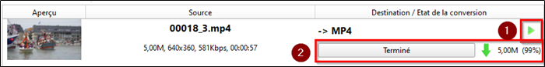
Vous avez la possibilité de lancer une lecture du fichier encodé en cliquant sur la flèche.
Vous pouvez visualiser l’état de la conversion du fichier : Terminé (5,00M (99%))
Les fichiers encodés se trouvent dans le répertoire de destination défini au départ (ici : C:
FFOutput par défaut).
Le poids de votre vidéo convertie doit être inférieur à celui d’origine. Si ce n’est pas le cas, modifiez les paramètres de sortie et relancez un encodage.
Pour aller plus loin, on peut par exemple, facilement extraire l'audio de la vidéo. Pour cela, regardez le tuto suivant : https://www.youtube.com/watch?v=B_rz4oZ1oro

